Метод анализа иерархии (МАИ) .

Теоретико-справочный материал

1. При разработке управленческих решений, особенно когда ощущается недостаток численных данных, количественную оценку приходится проводить путем сравнения всех возможных ситуаций, возникающих по принимаемым решениям. Если сравниваются всевозможные пары ожидаемых ситуаций, то общее число необходимых сравнений составит 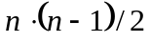. Этот способ требует много времени, но отличается достаточно высокой точностью. Любым измерениям присущи ошибки (погрешности), серьезным следствием которых является то обстоятельство, что они могут привести к несогласованным выводам. Попарные сравнения повышают согласованность оценок. Для получения хороших результатов в сравнениях требуется:
- найти подходящую численную шкалу сравнений;
- определить степень согласованности суждений экспертов.
2. Рассмотрим прикладные аспекты предлагаемой для изучения темы на примере ситуационного анализа и обоснования стратегии управления подбором персонала предприятия.
Предположим необходимо сравнить стратегии управления подбором персонала предприятия:
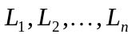.
Мы исходим из того, что стратегиям дана балльная оценка по некоторой заданной шкале измерений. Балльная оценка стратегий служит для определения приоритетности их реализации.
Пусть 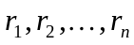 количество баллов, выставленных стратегиям в соответствии с их важностью, тогда отношение:
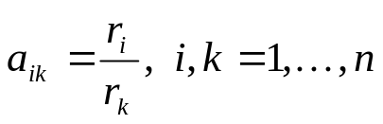 (1)
показывает во сколько раз значимость i-й стратегии выше значимости k-й
стратегии.
Представим отношения (1) в виде квадратной матрицы
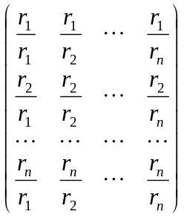
Такая идеальная матрица характеризуется следующими свойствами:
1) 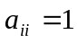; 2) 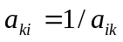; 3) для любых i, k, l справедливо 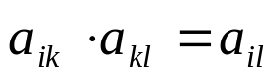.
4) Столбец r=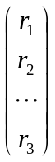
является собственным столбцом матрицы с максимальным собственным значением γ = n.
Матрица
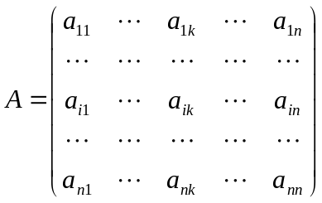
называется обратно-симметричной, если для любых i и k выполняется соотношение:
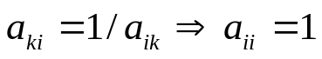.
Матрица А называется согласованной, если для любых i, k, l имеет место равенство:
.
Тем самым, идеальная матрица сравнений - обратно-симметричная и согласованная. Для обратно-симметричной матрицы справедливо утверждение: положительная обратно-симметричная матрица является согласованной тогда и только тогда, когда порядок матрицы и ее наибольшее собственное значение совпадают, то есть γ_{max} = п.
Если элементы обратно-симметричной и согласованной матрицы изменить незначительно, то максимальное собственное значение γ_{max} также изменится незначительно.
Пусть А - произвольная обратно-симметричная матрица, и γ_{max} ее наибольшее собственное значение. Если γ_{max} = п, то А согласованная матрица. Если γ_{max} ≠ п, (всегда 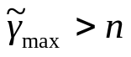), то в качестве степени отклонения положительной обратно-симметричной матрицы А от согласованной можно взять отношение:
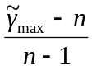,
которое называется индексом согласованности (ИС). Здесь  - максимальное собственное значение обратно-симметричной, но не согласованной матрицы. ИС матрицы А, и является показателем близости этой матрицы к согласованной. Считается, что если ИС ≤ 0,1, то степень согласованности суждений экспертов удовлетворительна.
3. Существует несколько способов приближенного вычисления собственных характеристик обратно-симметричной матрицы, среди которых наряду с точным способом вычисления часто встречаются следующие два способа:
- а) Суммируются элементы каждой строки и записываются полученные результаты в столбец; б) складываются все элементы найденного столбца; в) каждый из элементов этого столбца делиться на полученную сумму.
- а) Суммируются элементы каждого столбца и записываются полученные результаты в столбец; б) заменяется каждый элемент построенного столбца на обратный ему; в) складываются элементы столбца из обратных величин; г) каждый элемент делится на полученную сумму.
Количественные оценки, вводимые при парных сравнениях, могут быть построены исходя из некоторых эмпирических правил. При любом подходе к разрешению задачи сравнения, важное значение имеет выбор шкалы сравнений. Главное требование - шкала сравнений должна быть проста и естественна.
4. В практике экспертных оценок часто используются числа от 1 до 9, что может быть объяснено следующими соображениями:
- Способность человека производить качественные разграничения хорошо представлена пятью определениями: слабый, равный, сильный, очень
сильный, абсолютный. Для достижения большей точности возможно применение дополнительно четырех промежуточных определений. Поэтому образуется 9 точек, используемых для построения шкалы сравнений.
- Психологический предел 7±2 предметов, при одновременном сравнений подтверждает, что если взять 7±2 отдельных предметов, близких относительно свойства, используемого для сравнения, то требуется 9 точек, чтобы
их различить.
Пусть даны элементы А, В, С, D и т.д. Таблица парных сравнений приобретет вид:
 | А | В | С | D | …
А
В
С
D
…

Таблица строится по следующим правилам:
- если А и В одинаково важны, в позицию (А, В) заносится число 1;
- если А незначительно важнее В, - число 3;
- если А значительно важнее В, - число 5;
- если А явно важнее В, - число 7;
- если А по своей значимости абсолютно превосходит В, - число 9.
Числа 2, 4, 6 и 8 используются для облегчения компромиссов между
оценками, слегка отличающимися от основных чисел. Рациональные дроби используются в случае, когда желательно увеличить согласованность всей матрицы при малом числе суждений.
Учитывая введенную шкалу сравнений, всегда можно построить обратно-симметричную матрицу. Причем элементы такой матрицы могут быть получены на основе экспертного опроса опытных специалистов по исследуемой проблеме.
5. При количественной оценке многих экономических явлений приходится обращаться к качественному анализу и переходу к разработанной шкале измерений. Такая ситуация характерна для многих интегральных показателей развития производственных предприятий Интегральные показатели имеют многопризнаковую природу и их измерение требует состоятельного статистического массива наблюдений. Во многих случаях доступ к подобному массиву данных ограничен, либо их построение сопряжено со многими трудностями.
Эффективность управления персоналом предприятия и ее измерение одним интегральным показателем в настоящее время не представляется возможным. Вместе с тем качественную оценку, основанную на применении экспертных систем и математическую обработку данных опроса целесообразно проводить. Многомерный характер системы управления персоналом определяется множеством показателей. В частности, достижение оптимального режима в подборе кадров является важнейшей проблемой кадрового менеджмента. Поэтому для оценки значимости целей и задач, решение которых способствует повышению эффективности кадрового менеджмента, важно определение приоритетности выполняемых действий. Измерение приоритетов позволит установить стратегическую последовательность реализации управленческих действий, приводящих к улучшению подбора и расстановки персонала предприятия. Выстраивание иерархии приоритетов может быть осуществлено на основе специального опроса опытных специалистов, долгое время работавших в соответствующей отрасли экономики.
Очень часто при анализе интересующей нас структуры число элементов и их взаимосвязей настолько велико, что превышает способность исследователя воспринимать информацию в полном объеме. В таких случаях системы управления представляются в виде иерархии. При этом важным требованием при анализе функционирования системы является построение иерархии, воспроизводящей функциональные отношения. После того как уровни иерархии заданы, составляются матрицы попарных сравнений между этими элементами относительно каждого элемента следующего, более высокого уровня, который служит критерием при сравнении.
6. Пример- Построение иерархии приоритетов повышения эффективности управления подбором персонала на предприятии
Иллюстративный пример построения иерархии приоритетов повышения эффективности управления персоналом, способствующего оптимальному кадровому обеспечению предприятия включает три взаимоподчиненных уровня:
1-й - повышение эффективности управления подбором персонала.
2-й - кадровая политика, направленная на подбор персонала по: а) его квалификационному соответствию специфике производственной деятельности предприятия; б) опыту и профессиональному уровню и в) психологической совместимости в коллективе.
3-й - повышение эффективности производственно-экономической деятельности предприятия, выражающееся в росте: а) конкурентоспособности предприятия, б) качества производимой продукции и в) производительности
труда.
В соответствии с выделенными уровнями приоритетов целесообразно проведение анкетного опроса экспертов. Подбор численности привлекаемых экспертов зависит от важности разрешаемой проблемы. Каждый из них срав- нивает между собой цели 2-го уровня с учетом их предпочтительности в соответствии с заданной шкалой присвоения баллов. Другими словами, попарные сравнения элементов 2-го уровня служат выявлению единого мнения экспертов по поводу их приоритетности в достижении высокой эффективности управления кадровым обеспечением предприятия. Аналогичным образом подвергаются балльной оценке элементы 3-го уровня. На этом этапе возникают три группы сравнений: элементам 3-го уровня присваиваются баллы с целью установления их приоритетности в достижении соответствующей цели 2-го уровня. Наконец, на основе данных экспертных оценок и их обработки с применением аппарата обратно-симметричных матриц можно определить приоритетность целей и ситуаций по повышению эффективности управления подбором персонала по отдельным, важнейшим результативным показателям работы предприятия.
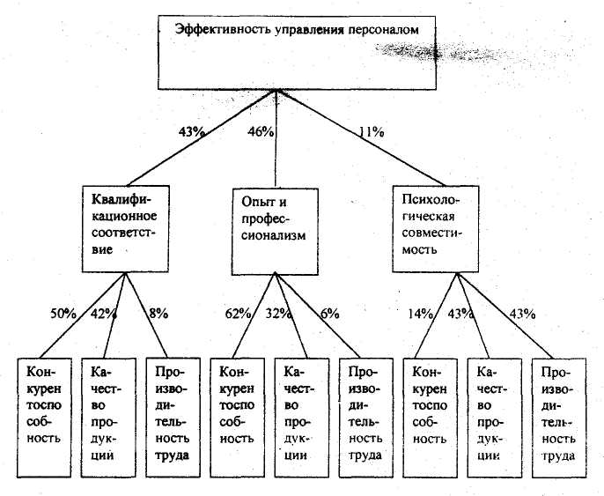
Рис. 3.1. «Дерево» приоритетности целей повышения эффективности управления подбором персонала на предприятии
Отбор результатов экспертных оценок следует проводить на основе критерия минимальной величины индекса согласованности по каждой построенной обратно-симметричной матрице. Тем самым преследуется цель снизить степень противоречивости суждений экспертов. В результате этого будут получены обратно-симметричные матрицы в количестве: по отношению к первому уровню - 1, ко второму уровню - 3 и к третьему уровню - 1. Иллюстративные (гипотетические) значения результатов балльных оценок приведены в табл. 1.
Итак, оценка приоритетности целей и возникающих при их достижении хозяйственных ситуаций по разработке высокоэффективной кадровой политики предприятия можно проводить в соответствии с построенным «деревом» целей (см. рис. 1). Количественные оценки приоритетности целей всех уровней, проставленные на рис. 1, получены по условным (гипотетическим) данным балльных оценок в рассматриваемой ниже последовательности.
Из табл. 3.1 следует следующая обратно-симметричная матрица:
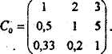
В соответствии с первым способом вычисления собственного столбца матрицы получим:
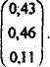
Полученный столбец соответствует количественным оценкам приоритетов первого уровня. В частности, количественная оценка важности подбора персонала по квалификационному соответствию должностным требованиям в повышении эффективности управления персоналом составляет 43%, а приоритетность целей, сформулированных по опыту и профессиональным качествам и психологической совместимости в коллективе, составили соответственно 46% и 11%. Значение индекса согласованности составило 0,15, что свидетельствует об относительно низкой противоречивости суждений экспертов. Другими словами, погрешность суждений экспертов относительно данных, полученных от них, всего 11%.
Таблица 1
Балльная оценка приоритетов целей 2-го уровня по отношению к главной цели управления персоналом на предприятии
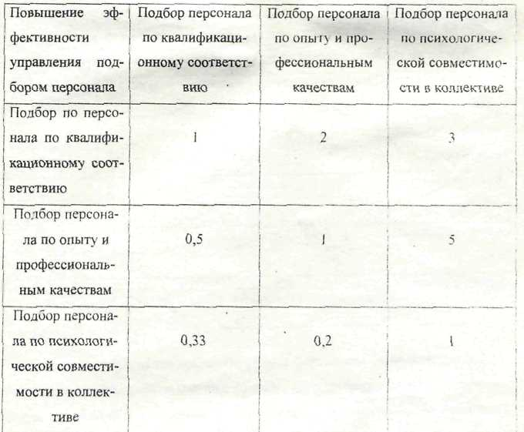
Балльные оценки парных сравнений третьего уровня по отношению к стратегии подбора персонала по квалификационному соответствию, отобранные на основе критерия min ИС, приводятся в табл. 2.
Из табл. 3.2 следует следующая обратно-симметричная матрица:
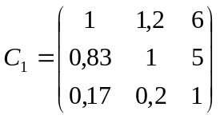.
Столбик приоритетов составил:
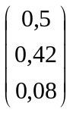.
Таблица 2
3.3
к
Балльная оценка приоритетности целей 3-го уровня по отношению к стратегии подбора персонала по квалификационному соответствию
Следовательно, повышение конкурентоспособности предприятия является результатом хорошо организованной системы подбора кадров, ориентированной на соблюдении квалификационного соответствия работников занимаемым должностям, причем количественная оценка данного приоритета составила 50%. Аналогичное объяснение находят оставшиеся числа столбика приоритетов.
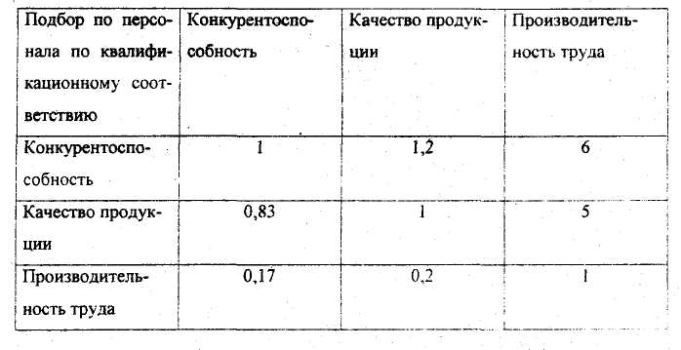
ИС=0,0017.
Балльные оценки парных сравнений третьего уровня по отношению к стратегии подбора персонала по опыту и профессиональным качествам, отобранные на основе критерия min ИС, приводятся в табл. 3.

Таблица 3
Балльная оценка приоритетности целей 3-го уровня по отношению к стратегии подбора персонала по опыту и профессиональным качествам

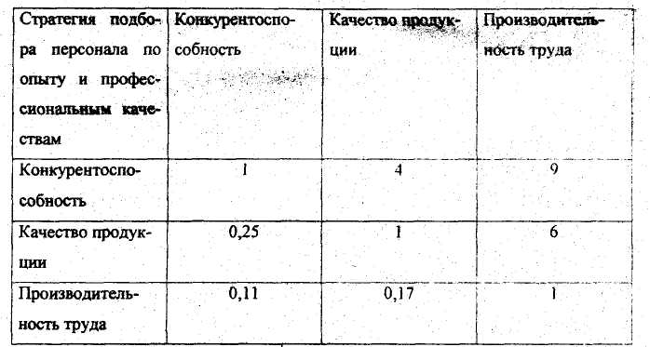
Из табл. 3 получается обратно-симметричная матрица вида:
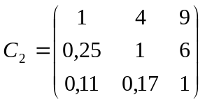.
В результате расчета столбца приоритетов получено.
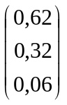.
Как видно из полученного столбца приоритетов, соблюдение требований к подбору персонала по их опыту и профессиональным возможностям способствует поддержанию конкурентного преимущества предприятия. Количественная оценка приоритета составила 62%. Приоритетность данного уровня в достижении высокого качества производимой предприятием продукции и увеличения производительности труда составила 32% и 6% соответственно. По мнению экспертов, подтверждением четко организованной работы подбора кадров по их профессиональному опыту служит рост конкурентоспособности и качества продукции на предприятии, а несущественное значение производительности труда объясняется ее опосредованной ролью, выражающейся в высоком уровне механизации и автоматизации труда в технологических процессах.
ИС=0,098.
Как показывает ИС, степень согласованности суждений экспертов достаточно высока и составляет 9,8%.
Таблица 4
Балльная оценка приоритетности целей 3-го уровня в реализации стратегии подбора кадров по их психологической совместимости
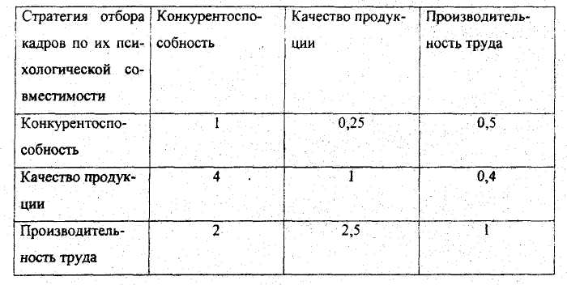

Балльные оценки парных сравнений третьего уровня по отношению к стратегии подбора персонала по их психологической совместимости, отобранные на основе критерия min ИС, приводятся в табл. 4.
В соответствии с табл. 4 получается обратно-симметричная матрица:
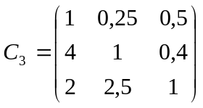.
Элементы столбца приоритетов получили значения
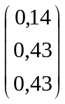.
Приоритетность соблюдения требования учета психологической совместимости при подборе кадров проявляется в повышении качества продукции и производительности труда и в меньшей степени в увеличении конкурентоспособности предприятия.
ИС=0,23.
Можно также определить количественную меру приоритетности характеристик третьего уровня в оценке экономической эффективности предприятия. Для этого составляется квадратная матрица из столбцов приоритетов по третьему уровню «дерева» целей
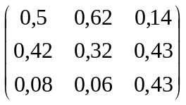.
Полученная матрица перемножается на столбик приоритетов первого уровня
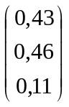.
В результате получается искомый столбик приоритетов

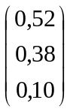.

Таким образом, полученный столбик приоритетов свидетельствует о том, что по данным экспертного опроса повышение эффективности управления подбором персонала на предприятии способствует росту его конкурентоспособности (приоритет составляет 52%), а также качества продукции и производительности труда (мера приоритетов составила соответственно 38% и 10%).
Количественные оценки всей иерархии приоритетов повышения эффективности управления подбором персонала на предприятии проставлены на рис. 1.

